Nom: KOLB Kélyan EVALUATION D'ELECTRICITE 5°5
Domaine | Compétences | Critères de réussite
D 1.3 | Passer d'un langage à l'autre | Je sais passer d’une consigne écrite ou d’une photographie à un schéma.
D 4 | Mener une démarche scientifique | Je sais exploiter des résultats issus d'observations
D 4 | Mener une démarche scientifique | Je suis capable de mener un raisonnement logique simple sur les circuits électriques.

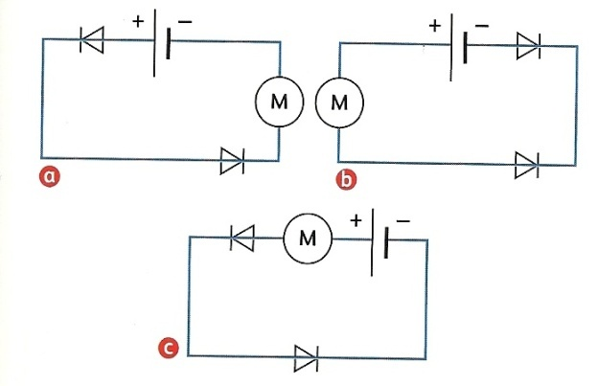
Exercice 1:
3
1
- Dans quel(s) circuit(s), le moteur fonctionne-t-il ? Explique. C’est dans le premier et troisième circuit que le moteur fonctionne car dans le numéro 1 les diodes respecte le sens conventionnel du courant et laisse passer le courant dans la même direction de la borne positive à la négative donc le moteur fonctionne. Dans le 3ème circuit c’est pareil que pour le circuit 1. 2- Dans le(s) autre(s) cas, pourquoi le moteur ne peut-il pas fonctionner ? Explique avec les diodes numérotées. Dans le 2ème circuit la diode n°3 et la diode n°4 ne respecte pas le sens conventionnel du courant donc le courant ne passe pas sachant que le moteur n’est pas entre les deux diodes alors le moteur ne fonctionne pas. 3- Reproduis le ou les schémas des circuits où le courant circule et représente le sens conventionnel du courant.
6
2
5
4
Exercice 2:
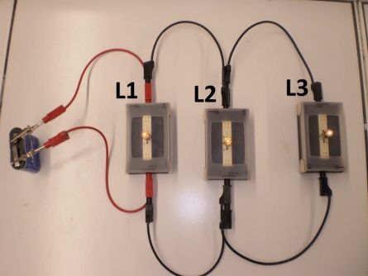
1- Fais le schéma du circuit photographié. 2- Combien de boucles comporte-t-il ? Dessine-les sur ton schéma avec des couleurs différentes. Il y a 3 boucles 3- Si la lampe L₁ grillait, les autres lampes brilleraient-elles encore ? Explique. Non aucune autre lampe brillerait puisque la lampe a directement été liée à la pile donc si la lampe grillait le courant ne passerait plus avec la pile parce que ce circuit est branché en série. 4- Ajoute sur ton schéma un interrupteur pour commander les trois lampes. 5- Indique le sens conventionnel du courant.
Exercice 3:
1- Fais le schéma d'un circuit comportant un générateur et deux lampes L₁ et L₂ en série. 2- Ajoute une lampe L₃ branché en dérivation sur la lampe L_{1.}

Exercice 4 :
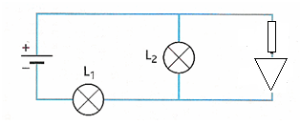

- Reproduis le schéma et écris le nom des dipôles à côté de chaque symbole.
- Dessine les boucles de courant.
- Les lampes L₁ et L₂ sont-elles branchées en boucle simple ou en dérivation ? Explique. Il sont branchés en boucle en dérivation car si L1 parvenait à griller L2 continuerait toujours de briller et c’est réciproque.
- D’autres dipôles sont associés en série, lesquelles ? Il y a les dipôles : L1, diode électroluminescente, la résistance et la pile qui sont branchés en série.
- Si la lampe L₂ grillait, les autres dipôles fonctionneraient-ils encore ? Explique. Oui car L2 est la seul dipôle qui est branché en boucle en dérivation de toutes les autres dipôles.
- Si c'était la lampe L₁ qui grillait, qu'aurions-nous observé ? Explique.
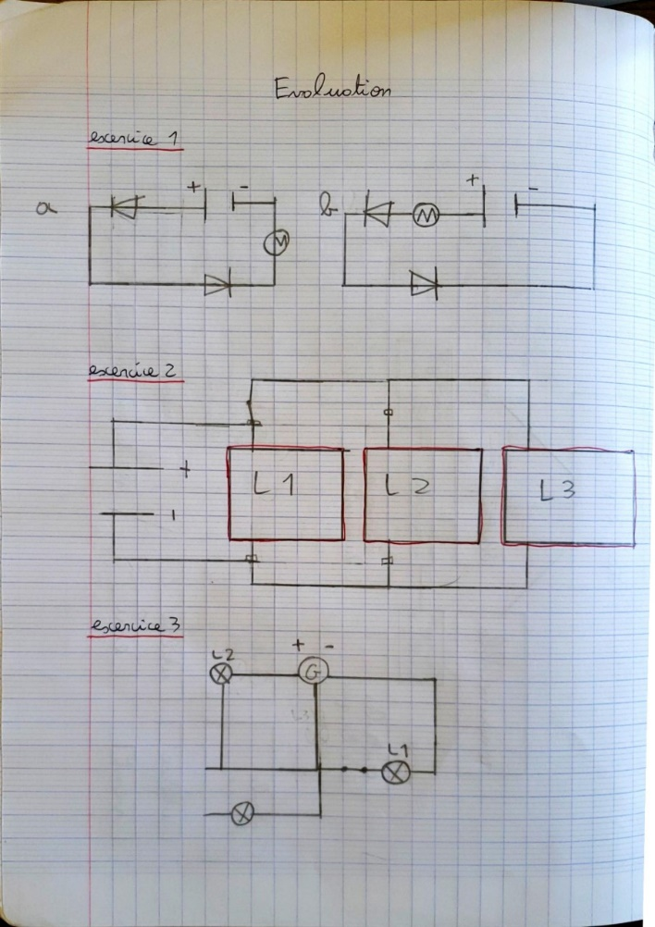
Si c’était L1 qui grillait il n’y aurait plus de diode électroluminescente et plus de résistance il ne resterait que L2 et la pile qui formerait une boucle.



